AB __: Gewinner und Verlierer in Textilindustrie und -handel

Lesen Sie die beiden folgenden Artikel und beantworten Sie jeweils die Fragen.

Erfolg

Krisengewinner Giesswein: Mit Hausschuh und Sneaker zum Rekordumsatz
Der Tiroler Betrieb Giesswein verzeichnet Rekordumsätze. Hollywoodstars tragen dessen Wollsneaker. Das Erfolgsrezept war, früh auf Digitalisierung zu setzen
Interview
Leopold Stefan
28. März 2021, 07:00
Mit Tiroler Tracht und Hausschuhen aus gewalkter Wolle verbindet man selten Innovation und Digitalisierung. Das Familienunternehmen Giesswein aus Brixlegg hat aus vergangenen Krisen gelernt, neue Produkte aufzubauen. In dritter Generation stehen nunmehr Markus und Johannes Giesswein an der Spitze. Ihre Strategie, auf Modetrends abseits der Tracht und Onlinemarketing zu setzen, ist spätestens in der Pandemie voll aufgegangen. Im Gespräch mit dem STANDARD schildern die Brüder, wie sie ihre Kunden überzeugt haben, mit Wollsneakern vor die Tür zu gehen, weshalb sie deswegen im Clinch mit Händlern sind und warum der Kaktus die Kuh ersetzt.
STANDARD: Giesswein hat schon vor knapp einem halben Jahrhundert ein Recyclingprodukt verkauft. Wie kam es dazu?
Markus Giesswein: Die Oma ist eine tolle Geschäftsfrau und hat sich überlegt: Was tun wir denn mit den ganzen Resten aus der Produktion der Walkjacken? Immerhin 30 Prozent Reste fallen in der Trachtenherstellung an, die früher weggeworfen wurden. Also hat sie daraus 1974 die ersten Hüttenschuhe gemacht. Die Tracht war bis Ende der Neunziger unser Hauptprodukt.
STANDARD: Damals kam es zur großen Trachtenkrise, als die Nachfrage nach traditioneller Kluft einbrach. Etliche Traditionsbetriebe mussten schließen. Wie kamen Sie durch?
Markus Giesswein: Man muss wissen, lange gab es in ganz Europa bei jedem Modehändler eine Trachtenabteilung. Dieser Trend nahm 1998 sein Ende. Ich weiß nicht, warum genau in diesem Jahr. Wir hatten Verluste in dem Segment von bis zu 30 Prozent im Jahr. Diese Einbußen haben wir mit Hausschuhen wettgemacht. Ohne sie würde es uns nicht mehr geben.
STANDARD: Heute machen Sie Ihr Hauptgeschäft mit Sneakern aus Wolle. Ist mir die große Patschenkrise entgangen, oder wie kam es zum Strategiewechsel?
Markus Giesswein: Unsere Wachstumsaussichten waren zu gering für die kostspielige Produktion in Österreich. Darum haben wir versucht, zwei Trends zu vereinen: den Sneakerboom und den Wunsch nach Nachhaltigkeit. Wolle ist perfekt dafür. Aber der Hausschuh hat keinen Fashiontouch, unsere Marke wurde als älter angesehen. Wir wollten uns verjüngen.
STANDARD: Gab es Vorbehalte, dass ein Wollschuh auf der Straße nicht hält, schnell schmutzig wird?
Johannes Giesswein: Das ist kein Problem. Wolle nimmt Schmutz nicht so sehr auf. Und man kann die Schuhe im Wollwaschgang in die Maschine stecken. Wir haben unseren Merino-Walkstoff dafür neu entwickelt. Die angesprochenen Vorbehalte gab es aber. Die Händler konnten mit einem Sneaker aus Wolle nichts anfangen. Darum haben wir 2017 ein Crowdfunding gestartet, weil man damit jene anspricht, die ein gutes Gespür für Innovation haben. Am ersten Tag haben wir drei Paare verkauft, bis Monatsende waren wir ausverkauft. Jetzt ist unser beliebtestes Produkt auch in den Geschäften.
STANDARD: Haben Sie sich für die Werbekampagne einen Social-Media-Guru nach Brixlegg geholt?
Markus Giesswein: Nein, wir haben das selbst ausprobiert. Damals hat es in Zentraleuropa noch niemanden gegeben, der gewusst hat, wie das geht. Die Europäer hinken den Briten und Amerikanern hinterher. Wir haben früh gemerkt, es kommt viel Feedback und man kann als Firma auf Wünsche eingehen.
STANDARD: Wenn Hollywoodstars wie Gwyneth Paltrow und Harrison Ford Ihre Sneaker tragen, steckt da eine Marketingstrategie dahinter?
Markus Giesswein: Das ist glücklicher Zufall. Es überrascht uns immer, wer die Schuhe trägt. Das ist eine tolle Würdigung für uns. Wir arbeiten auch mit Influencern zusammen. Wir bekommen viele Anfragen und überlegen dann, wer ein Paar Schuhe zum Testen erhält.
STANDARD: Hausschuhe und Sneaker passen zu Homeoffice und Spazierengehen. Ist die Pandemie gut für Ihr Geschäft?
Markus Giesswein: Wir sind Krisengewinner – weil wir schon davor digitalisiert waren. Dank des E-Commerce-Booms haben wir mehr Sneaker und Hausschuhe verkauft. Aber ich glaube, hätte es die Pandemie nie gegeben, würde es sogar noch besser laufen. Tatsächlich ist die Nachfrage nach Hausschuhen allgemein gestiegen. Der Markt für Sneaker hingegen ist geschrumpft. Da haben wir Anteile gewonnen.
Außer Spazierengehen gibt es im Lockdown nicht viel zu tun. Mehr Menschen griffen im Vorjahr zu den Sneakern von Giesswein. Foto: Imago
STANDARD: Sie haben 150 Mitarbeiter in Brixlegg. Wie gehen Sie mit der Corona-Gefahr um?
Markus Giesswein: Wir haben schon früh begonnen, für uns selbst Masken zu produzieren …
STANDARD: Nicht aus Wollwalk?
Markus Giesswein: (lacht) Nein, aus Reststoffen und für den Eigenbedarf als Mund-Nasen-Schutz. Wir desinfizieren, haben Abstände und Videocalls eingeführt. Wir hatten bis jetzt fünf Corona-Fälle unter den Mitarbeitern, also relativ wenig.
STANDARD: Womit rechnen Sie als Geschäftsleute, wie es weitergeht?
Markus Giesswein: Wir hatten uns auf einen weiteren Lockdown in Österreich eingestellt. Wichtig ist, was in Deutschland und ganz Europa passiert. Bevor nicht überall genug geimpft wurde, wird das Leben nicht zur Normalität zurückkehren, damit rechne ich nicht vor September.
STANDARD: Sie setzten jedenfalls verstärkt auf Online: Jüngst haben Sie verkündet, die Sneaker in Deutschland aus dem stationären Handel zu nehmen. Händler waren empört. Der Vorwurf lautet, die Geschäfte hätten die Marke populär gemacht und jetzt würden sie fallengelassen. Die Onlineplattform hätten Sie zuerst im B2B-Kontakt zu den Händlern getestet und verwenden Sie nun für Konsumenten. Was ist da dran?
Markus Giesswein: Das ist eine falsche Sichtweise. Wir haben seit 2005 einen Onlineshop. Unseren Merino-Runner gäbe es gar nicht mehr, wenn wir uns an die Händler gehalten hätten. Wir haben das Produkt im Web aufgebaut und stark beworben, erst danach wollten es die Geschäfte in den Regalen haben. In Deutschland konnten wir nicht mehr kontrollieren, wie unsere Marke präsentiert wird. Da kommt es zu negativen Dingen wie Preisverhau. Darauf haben wir reagiert.
STANDARD: Die EU plant ein Lieferkettengesetz. Damit wären Unternehmen haftbar, wenn Zulieferer Menschenrechtsverletzungen begehen oder den Umweltschutz missachten. Bei der Herstellung von Textilien ist Zwangsarbeit immer wieder Thema. Können Sie Ihre Lieferkette kontrollieren?
Johannes Giesswein: Wir haben Partner in der Slowakei, Kroatien, China und Vietnam, die Schuhe fertigen. Wir schauen uns jeden Zulieferer zwei- bis dreimal im Jahr an, gehen vor Ort durch die Fabrik, kontrollieren die Arbeitsbedingungen. Die Wollstoffe stellen wir in Brixlegg her. Gesponnen wird in Europa, meist Italien oder Bulgarien. Der kritische Punkt ist eher die Mulesierung, worunter Schafe leiden (Abtrennen eines Hautstücks, um Parasitenbefall vorzubeugen, Anm.). Wir setzen nur Wolle ein, wo das nicht geschieht und die Produzenten zertifiziert sind.
STANDARD: Manche finden Wolle etwas kratzig. Sie wollen jetzt Schuhe aus Kakteen herstellen?
Johannes Giesswein: Ja, Nachhaltigkeit ist gefragt. Die Lederindustrie gilt als besonders umweltschädlich. Durch Kühe wird viel CO2 ausgestoßen, und das Gerben erfordert Chemikalien, die im Abwasser landen. Nachdem wir Alternativen gesucht hatten, präsentieren wir eine Weltneuheit: Schuhe aus mexikanischem Kaktusleder. Das Material ist vegan und schont Ressourcen.
Im Mexico wurde Kaktusleder als vegane Alternative entwickelt. Foto: Reuters / Tomas Bravo
STANDARD: Sticht nicht? Ist robust?
Johannes Giesswein: Die Kakteen werden zerhackt und zu einem Brei verarbeitet, woraus ein Lederstoff entsteht, der elastisch und atmungsaktiv ist. Das Leder ist robust und sollte mindestens zehn Jahre halten, zeigen Tests. Preislich ist es vergleichbar mit echtem Leder.
STANDARD: Mangelt es in Österreich an innovativer Kraft?
Markus Giesswein: Wir haben in Österreich viele gute Unternehmen, die im Vertrieb noch nicht digitalisiert sind. Ich hätte mir gewünscht, dass in der Pandemie ein neuer Push ausgelöst wird. Wir lesen zwar viel über das Thema, aber da ist weniger die Politik gefragt, sondern Unternehmer müssen aktiv werden. (Leopold Stefan, 28.3.2021)

Zum Unternehmen
Giesswein Der Familienbetrieb aus Tirol startete 1954 mit selbstgestrickten Norwegerpullis. Bekannt für Trachten und Hausschuhe aus Wollwalk, hat sich das Sortiment stets erweitert. Mit rund 150 Mitarbeitern wird in Brixlegg gewalkt und geschneidert, die Endfertigung findet in Europa und Asien statt. Das Corona-Jahr 2020 brachte einen Umsatzrekord von knapp 60 Millionen Euro. Der Onlineanteil im Verkauf beträgt 80 Prozent.
- Analysieren Sie das Geschäftsmodell von Giesswein und stellen Sie es in den Grundzügen dar. Gehen Sie dabei auf das Nutzenversprechen, die Architektur der Umsetzung, das Ertragsmodell und auf die soziale und ökologische Sensibilität ein.
- Zeigen Sie einen Zielkonflikt zwischen Giesswein und dem stationären Handel.

Corona-Krise

Im Modehandel droht eine Pleitewelle
Ein Drittel der Textilhändler fürchtet, Corona nicht zu überleben. Die ersten Marken verschwinden bereits. Die Branche fordert mehr Hilfen vom Staat
Verena Kainrath
22. April 2020, 06:00
Im Textilhandel zeichnet sich nach der Wiedereröffnung großer Ketten im Mai eine Rabattschlacht ab.
Die ersten Pleiten finden von der Öffentlichkeit nahezu unbemerkt statt. Dutzende Filialen der deutschen Textilkette Colloseum sind seit Ausbruch der Corona-Krise geschlossen und werden es wohl bleiben. Der Betrieb meldete Insolvenz an, allein in Österreich sind mehr als 300 Mitarbeiter betroffen.
Die Reißleine zieht hierzulande auch Stefanel. Der italienische Konzern ging im Vorjahr pleite, hielt jedoch 400 der 1.000 Shops am Leben. Am Dienstag meldete die Österreich-Tochter Stefburg mit neun Filialen ihre Zahlungsunfähigkeit an. Die Marke Stefanel dürfte damit in Österreich Geschichte sein.

50 Prozent mehr Insolvenzen
Covid-19 wird für Unternehmen trotz der Staatshilfen lebensbedrohlich. Jeder zweite österreichische Betrieb hat seine finanziellen Mittel in spätestens drei Monaten aufgebraucht, erhob der Kreditschutzverband KSV 1870 in einer Umfrage. Vier Prozent seien schon jetzt nicht mehr liquid. Fünf Prozent haben nach eigener Einschätzung nur noch Luft für 14 Tage. In Summe werde die Krise die Zahl der Firmeninsolvenzen mittelfristig um 50 Prozent nach oben treiben, schätzt der Chef der Creditreform, Gerhard Weinhofer.
Colloseum steckt mit günstiger Mode für Jugendliche seit Jahren tief in der Verlustzone fest. Stefanel haderte in Österreich ebenso mit stark rückläufigen Umsätzen. Die Eigentümer in Venedig lehnten finanzielle Zuwendung ab, die Ware musste vorab bezahlt werden. Dann brach Corona herein.
Das Virus lenkt nicht von Missmanagement der Vergangenheit ab. Seine Folgen fegen aber nicht nur seit langem siechende Betriebe hinweg. Auch gesunde Unternehmen stehen an der Kippe.

Die Last der Kurzlebigkeit
Als Beleg dafür dient Experten die Modebranche. Peter Voithofer berechnete für das Institut Economica ihre wirtschaftlichen Szenarien der kommenden Wochen und Monate. Er schlägt Alarm: Textilhändler riskierten derzeit, ihr gesamtes Eigenkapital innerhalb nur einer Saison zu verlieren.
Zur Erklärung: Wer Bekleidung verkauft, muss diese in der Regel ein halbes Jahr zuvor ordern und bezahlen. Händler haben ihre Lager derzeit voll mit der Frühjahrs- und Sommerkollektion – jene für Herbst und Winter ist vorbestellt. Doch Mode ist kurzlebig. Das Gros dessen, was sich heuer nicht absetzen lässt, ist 2021 Ballast, denn Textilien verlieren rasant an Wert.
Es seien die enormen Kosten für den Wareneinsatz, die der Branche mehr als jeder anderen zu schaffen machen, sagt Voithofer. Die Lager würden nun finanziell massiv entwertet, bisher gebe es dafür aber keine angemessene staatliche Entschädigung. Bestehende Hilfe der Regierung erfasse zwar verderbliche Ware wie Blumen, greife aber bei der Bekleidung zu kurz.

Zehntausende Jobs in Gefahr
Jutta Pemsel, Obfrau des Bundesgremiums Modehandel in der Wirtschaftskammer, spricht von einem "Tsunami an Insolvenzen", der auf Textilbetriebe zukomme, wenn nicht rasch und unbürokratisch gegengesteuert werde. Zehntausende der insgesamt gut 62.000 Jobs der Branche seien gefährdet. "Modehändler stehen mit dem Rücken zur Wand – darunter auch jene mit hohem Eigenkapital."
"Es scheitert nicht am Geld vom Staat, die Betriebe ersticken an der damit verbundenen Bürokratie", ergänzt Stephan Mayer-Heinisch, Präsident des Handelsverbands. "Die Hilfe kommt nicht rechtzeitig an." Er warnt davor, eine Auslese darin zu sehen. Es sei vielmehr eine Spirale nach unten, die Unternehmen wie Fliegen sterben lasse. Und der Wiederaufbau werde Jahre in Anspruch nehmen.
[...]

Acht Euro Umsatz am Tag
Exakt acht Euro setzten seine Mitarbeiter in einer Filiale an einem Tag um, zieht ein Textilunternehmer mit dutzenden Shops in Österreich nüchtern Bilanz. Mehr als der Verkauf von Socken war nicht drinnen. Er rechnet damit, dass die Nachwehen von Corona ein Drittel der Modehändler hinwegraffen, was sich in leeren Flächen in Innenstädten und Einkaufscentern niederschlagen werde. Im Krisenmodus sind auch Riesen wie H&M. Im März brach der Umsatz der Gruppe weltweit um 46 Prozent im Vergleich zu Februar ein. Für das zweite Quartal stehen Verluste ins Haus.
Ins Schlingern soll C&A geraten sein, berichten Marktkenner. Der Konzern kämpft seit Jahren gegen sinkende Umsätze, zog sich aus einzelnen Ländern zurück, reduzierte das Filialnetz, zog den Verkauf in Erwägung. Covid-19 trifft die Gruppe wie viele am falschen Fuß. C&A selbst nennt auf Anfrage keine aktuellen Bilanzzahlen, sondern verweist auf 2018/19, als bei 416 Millionen Euro Umsatz ein EGT von gut 3,1 Millionen erzielt wurde. Die aktuelle Situation sei mit nichts zu vergleichen, heißt es. Man versuche nun Schritt für Schritt, mit den Herausforderungen umgehen zu lernen. (Verena Kainrath, 22.4.2020)
- Identifizieren Sie Auslöser für die Krise im Modehandel.
- Entwickeln Sie Vorschläge, wie die Krise im Modehandel bekämpft werden kann. Berücksichtigen Sie dabei besonders die Rolle der Konsument*innen.
- Stellen Sie anhand selbst gewählter Kriterien Sanierungsverfahren und Konkursverfahren gegenüber.
- Analysieren Sie die Auswirkungen der Krise im Modehandel auf ausgewählte Stakeholder.

Ein bekanntes Unternehmen im Modehandel ist „Tom Tailor“. Im Anschluss finden Sie die Bilanz und die GuV des Unternehmens per 31.12.2018.

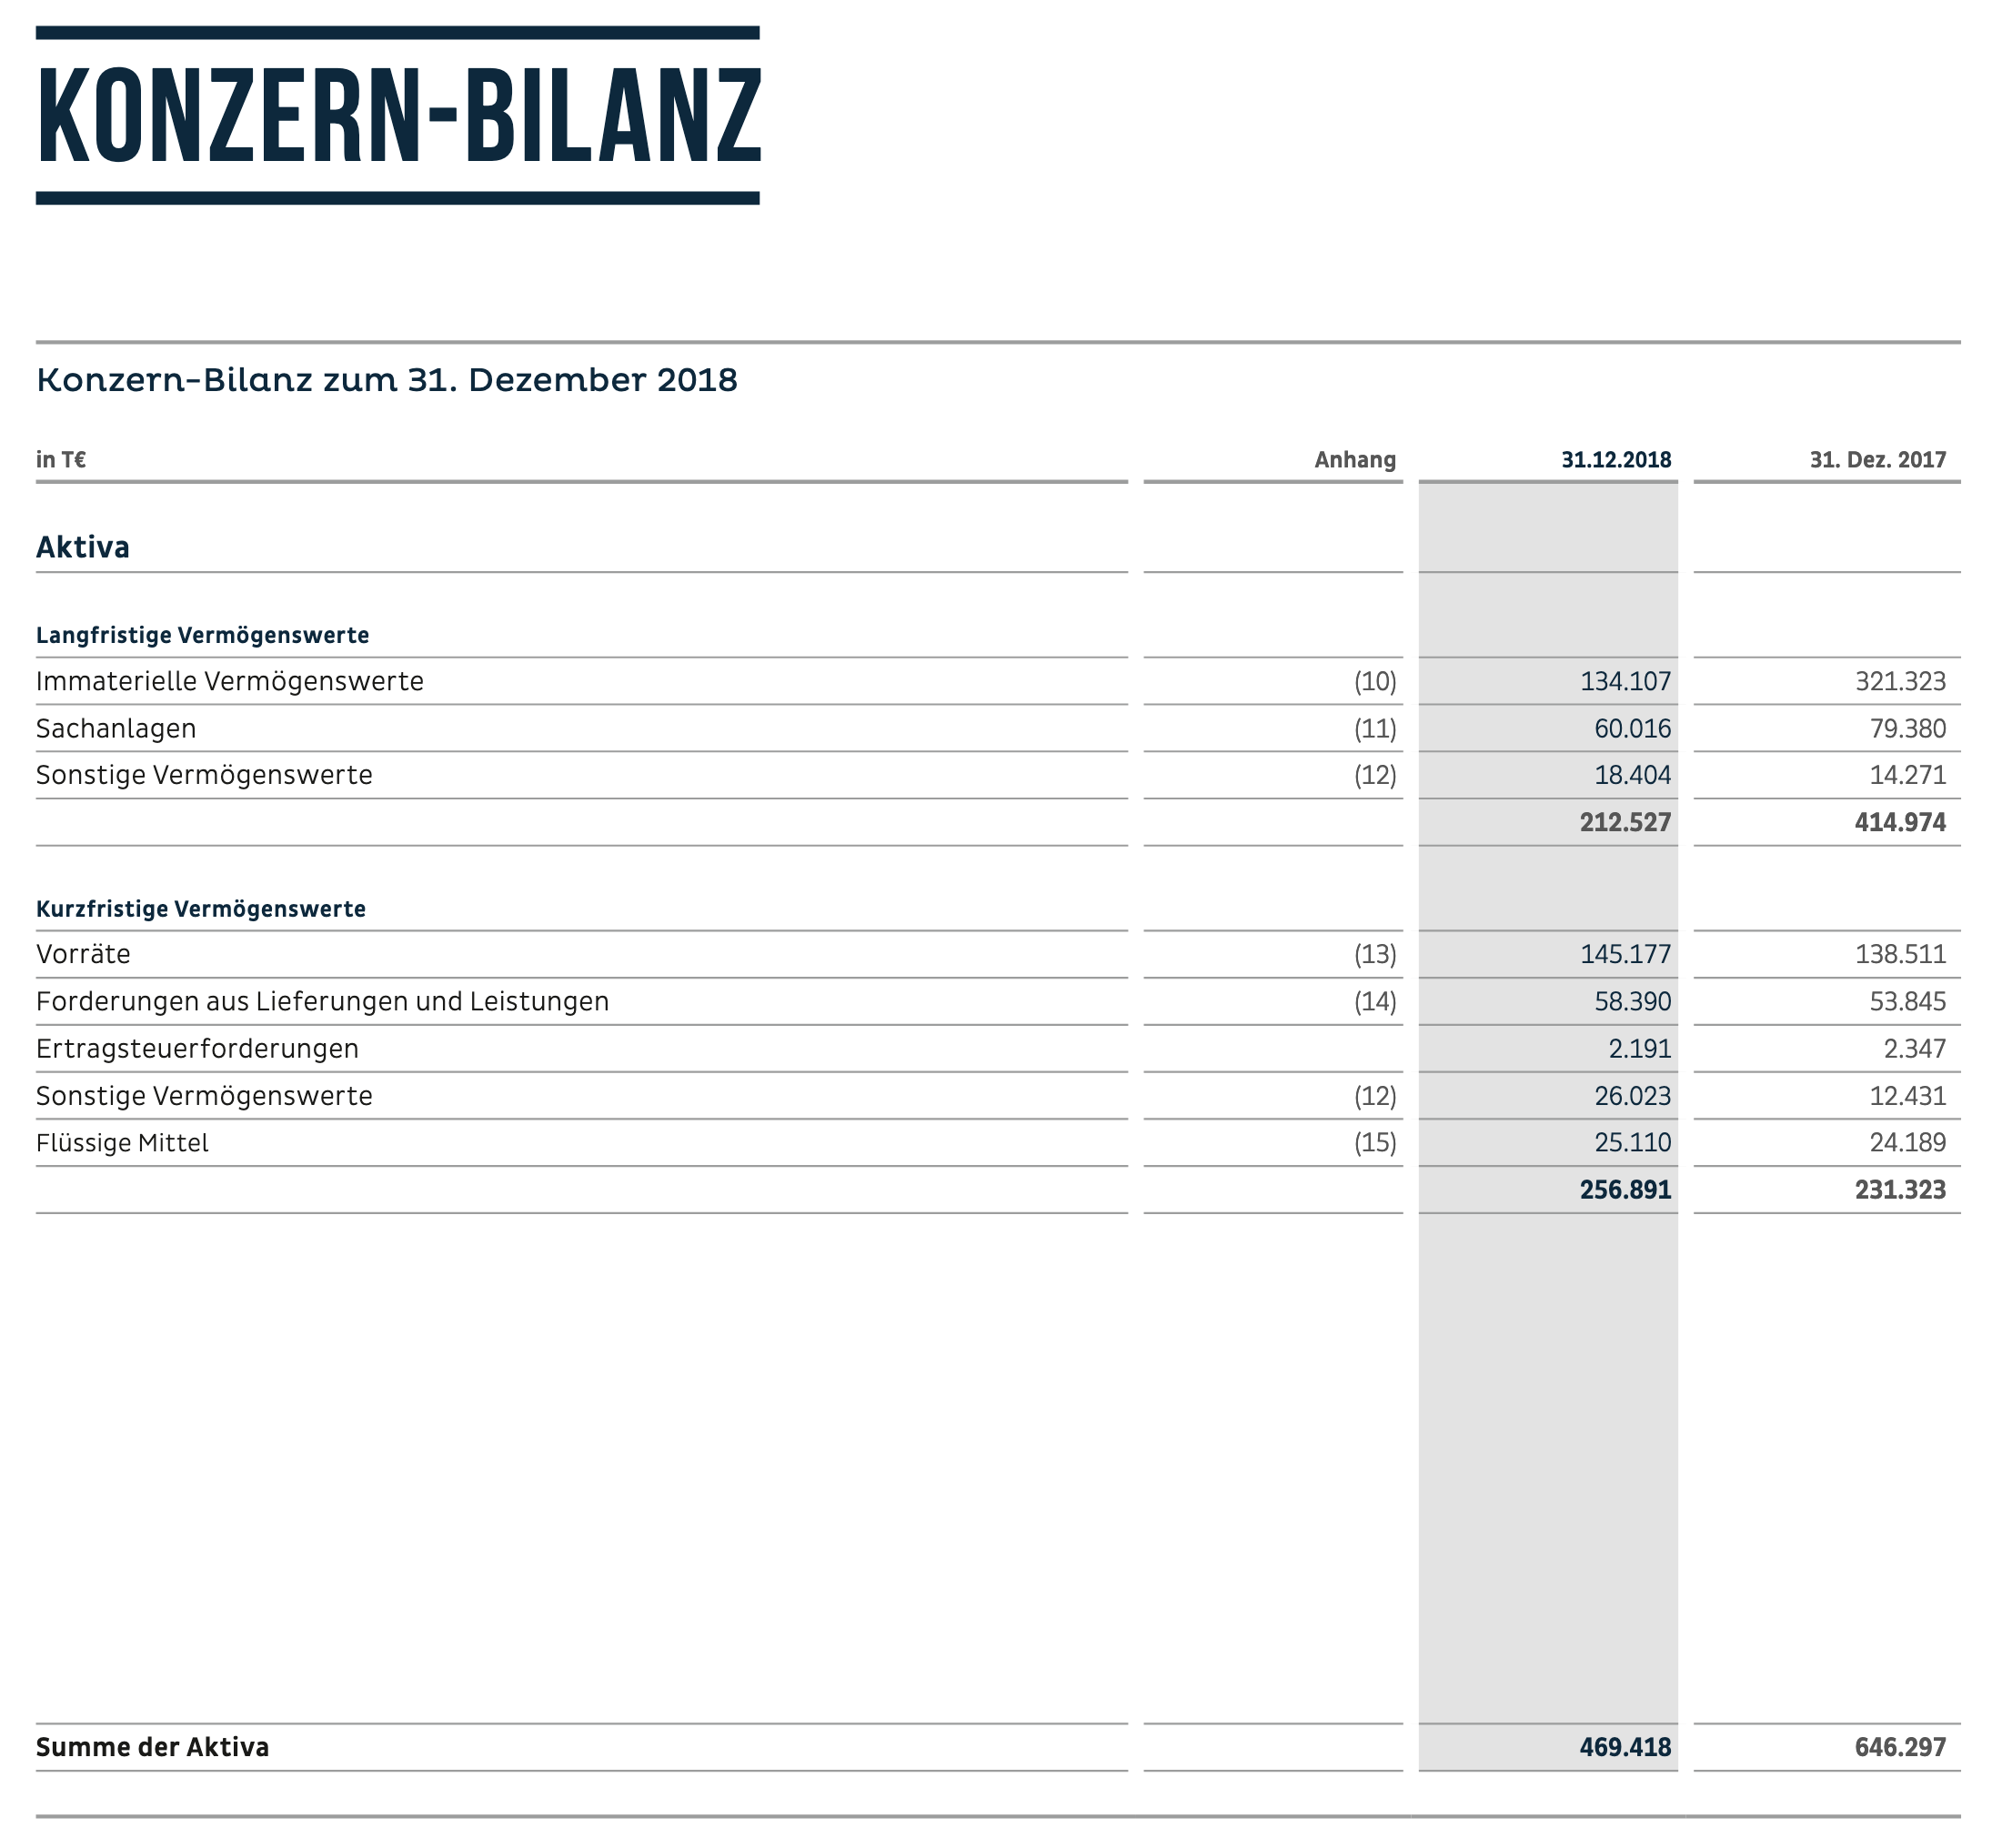

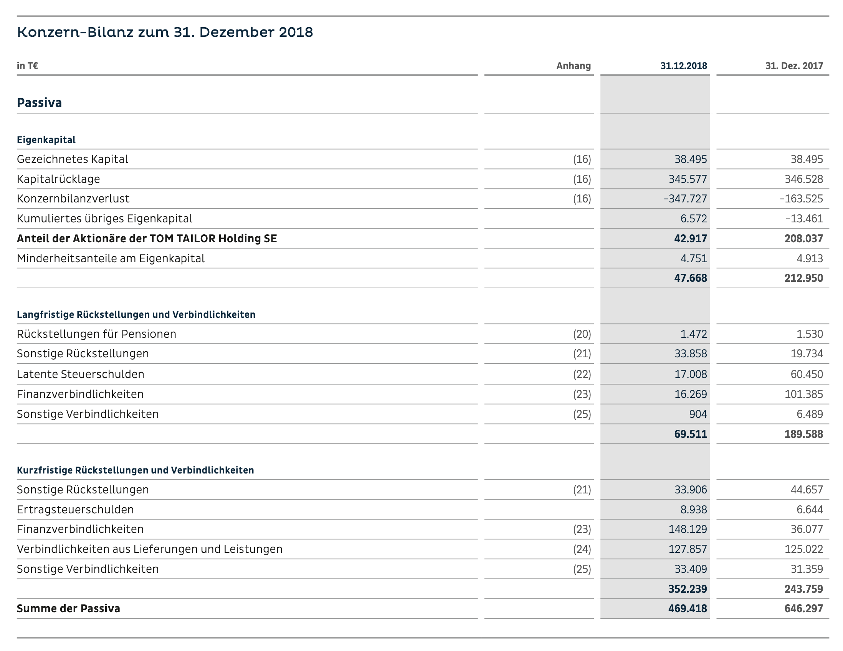

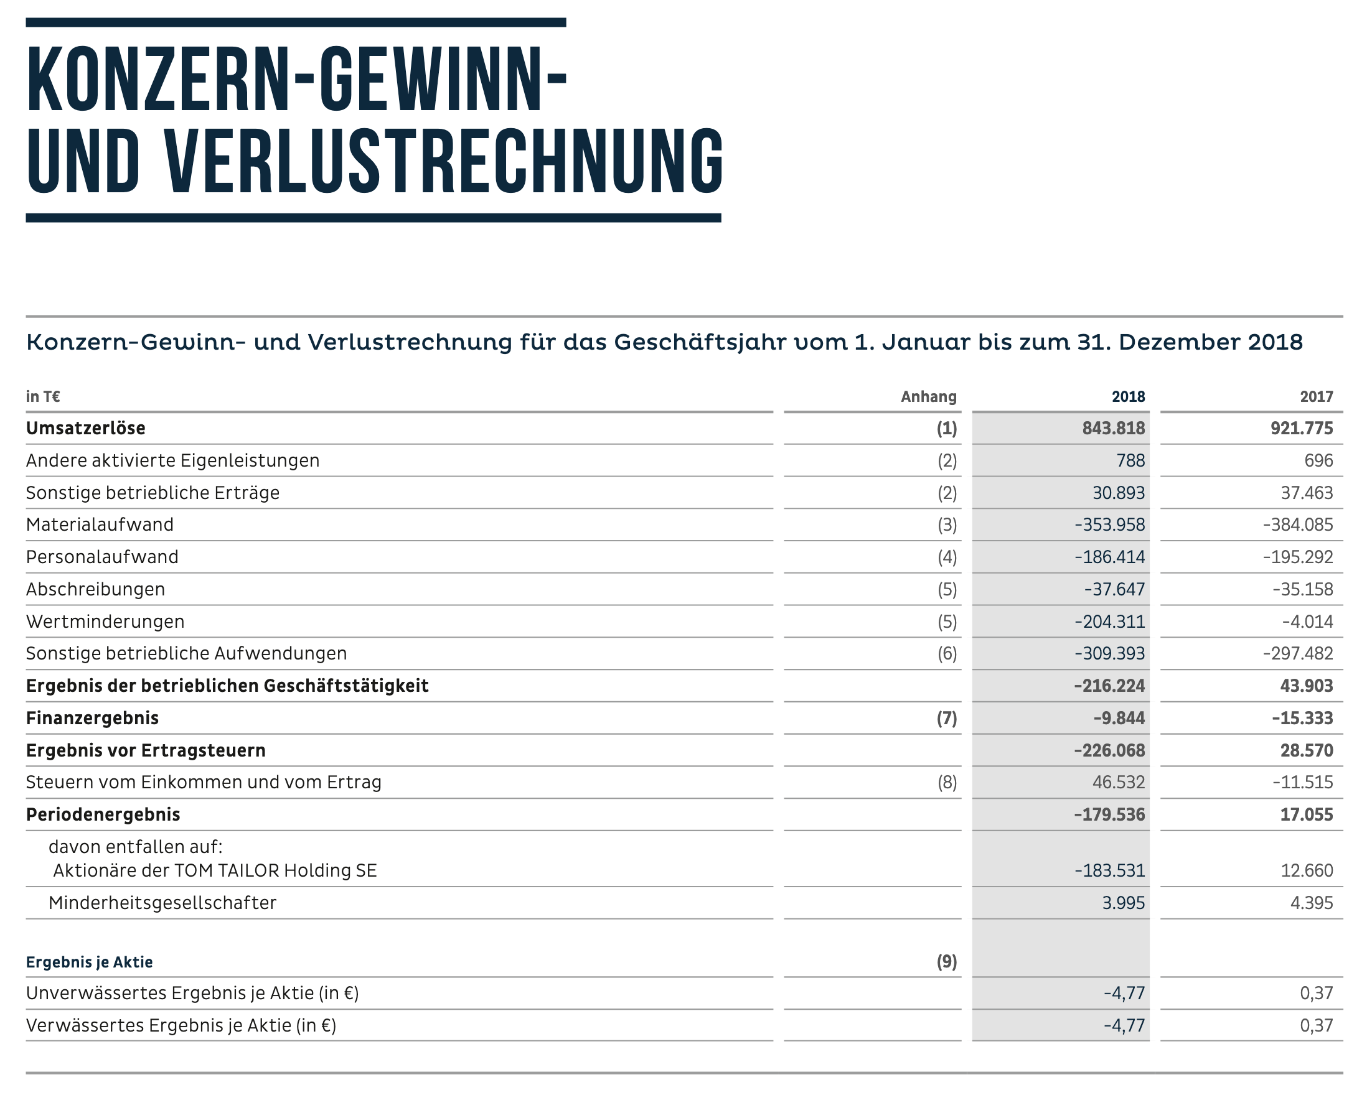

- Analysieren Sie den Jahresabschluss und führen Sie sechs Bereiche an, die für das Unternehmen von besonderer Bedeutung sind.
- Erklären Sie, was man unter dem Cash Flow versteht. Ermitteln Sie den Cash Flow für 2018 nach der Praktikermethode.
- Berechnen Sie den Quicktest (1 Dezimale) für 2018 und interpretieren Sie die Ergebnisse.
- Ermitteln Sie die Anlagendeckung II (goldene Finanzierungsregel) für 2018 (1 Dezimale) und interpretieren Sie das Ergebnis.
- Ermitteln und interpretieren Sie die EBIT-Marge für 2018.
- Würden Sie in das Unternehmen investieren?
- Recherchieren Sie, wie sich das Unternehmen seit 2018 entwickelt hat.

